МИНИСТЕРСТВО НАУКИ И ВЫСШЕГО ОБРАЗОВАНИЯ

РОССИЙСКОЙ ФЕДЕРАЦИИ

ФЕДЕРАЛЬНОЕ ГОСУДАРСТВЕННОЕ АВТОНОМНОЕ ОБРАЗОВАТЕЛЬНОЕ УЧРЕЖДЕНИЕ ВЫСШЕГО ОБРАЗОВАНИЯ

«ПЕРМСКИЙ НАЦИОНАЛЬНЫЙ ИССЛЕДОВАТЕЛЬСКИЙ ПОЛИТЕХНИЧЕСКИЙ УНИВЕРСИТЕТ»

ЛАБОРАТОРНАЯ РАБОТА  
на тему «Машина Тьюринга»

Выполнила: студентка группы РИС-23-2Б Жилина Анастасия Александровна

Проверила: доцент кафедры ИТАС О.А.Полякова

2023**Разработка алгоритма работы машины Тьюринга.**

1. **Постановка задачи** – разработать алгоритм машины Тьюринга, которая из разрешенных символов множества А = {1, 2, 3, 4, 5, 6, 7, 8, 9} к заданному числу прибавляет 9. Изначальное положение головы – конец числа.
2. **Словестный алгоритм:**

1) Действует функция Q1. Голова считывает последний символ. Если это n и при этом не пустой символ, то она перезаписывает его как n, а затем головка передигается влево и управление переходит на функцию Q2. Если это пустой символ, программа заканчивает свое выполнение.

2) Действует функция Q2. Голова считывает следующий символ. При необходимости идет увеличение разряда числа на данной позиции. Данный алгоритм продолжит работу и передет вновь на функцию Q2, если увеличение разряда числа в данной позиции приведет к увеличению более старшего разряда (то есть к 9 прибавится 1). В остальных случаях программа закончит свою работу.

Смысловое значение команд:

Q1 – прибавляет к числу 9 и запоминает последний символ готового числа, затем перемещает головку влево

Q2 – добавляет единицу в разряд. При необходимости увеличения более старшего разряда, то есть если к 9 прибавляется 1, то головка перемещается влево, иначе программа завершается

1. **Таблица для решения**

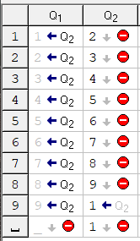

1. **Разбор задачи на ленте**

Изначальное положение – головка находится на крайней правой ячейке

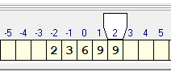

Результат выполнения первого шага – к числу прибавилось 9, таким образом крайняя правая ячейка содержит символ готового числа, головка перемещена влево:

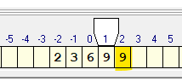

Результат выполнения второго шага – ячейка предыдущего нахождения головки содержит символ готового числа путем увеличения разряда на единицу, головка перемещена влево:

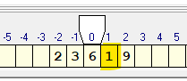

Результат выполнения третьего шага – ячейка нахождения головки содержит символ готового числа путем увеличения разряда на единицу:

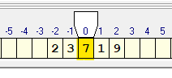

Таким образом, мы имеем готовое число. Программа завершена.

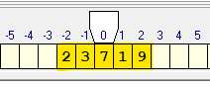

1. **Результаты работы**

1. Введем 23719 и выполним программу

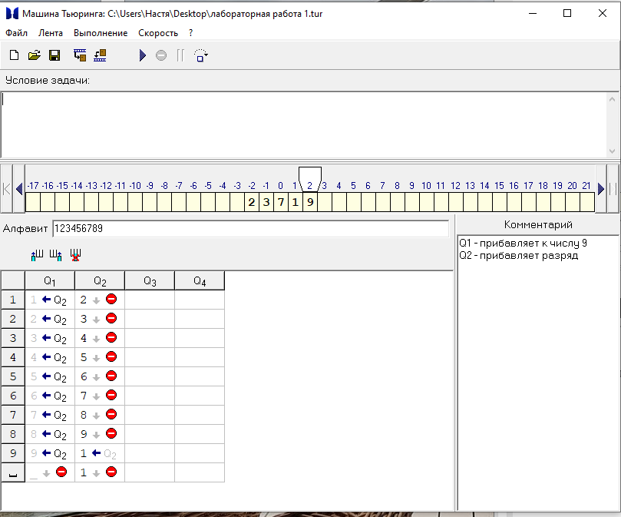

Результат:

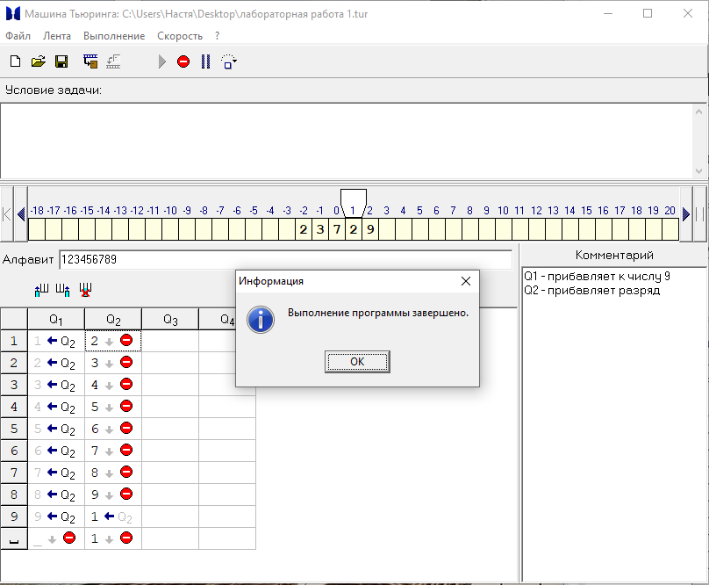

2. Введем 999 и выполним программу

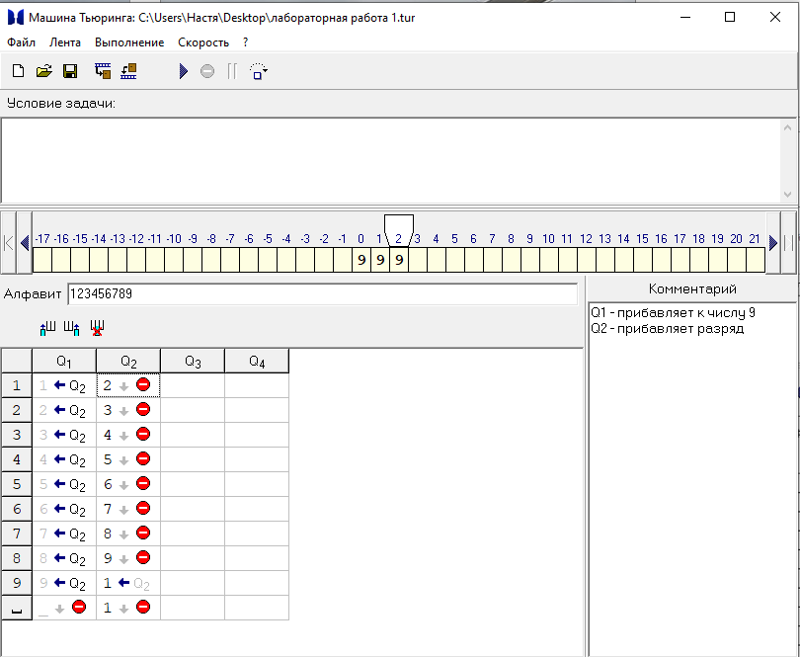

Результат:

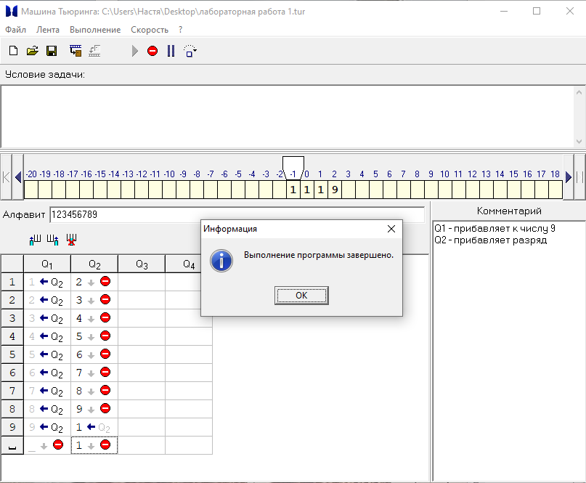

Введем 9 и выполним программу

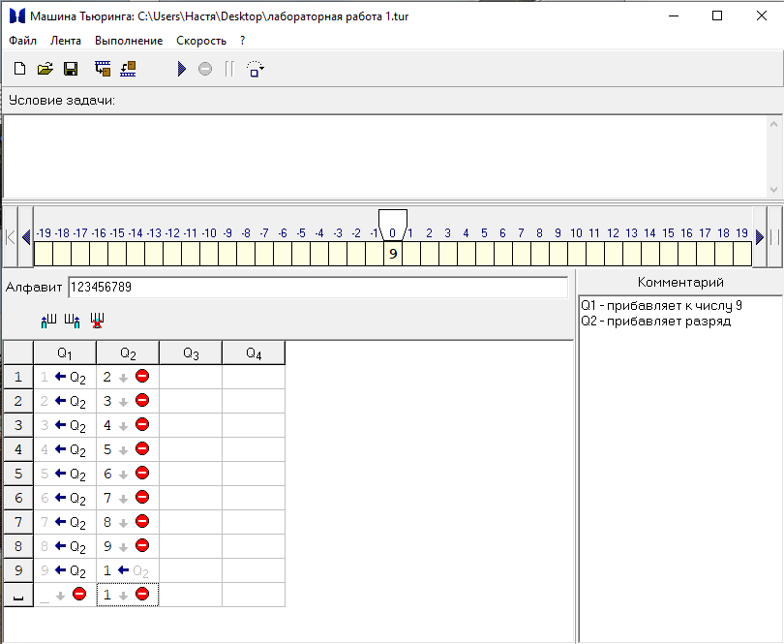

Результат:

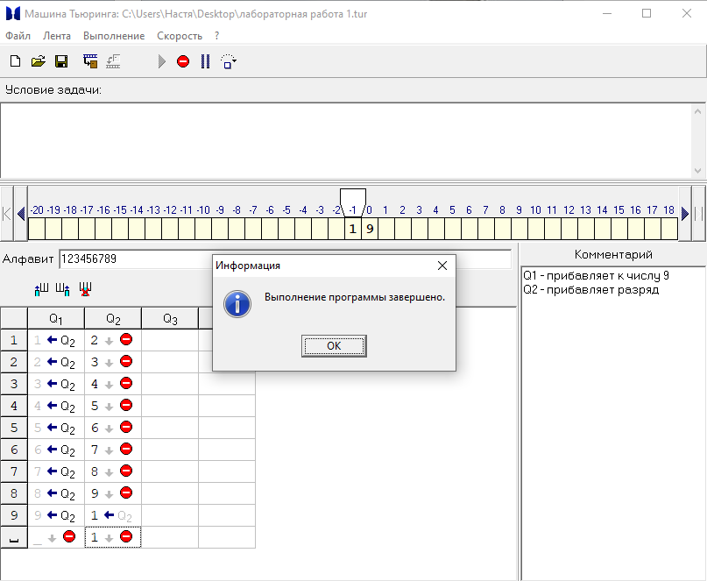

Разместим готовые исполнимые файлы в созданный репозиторий на GitHub

